Registre de traitements
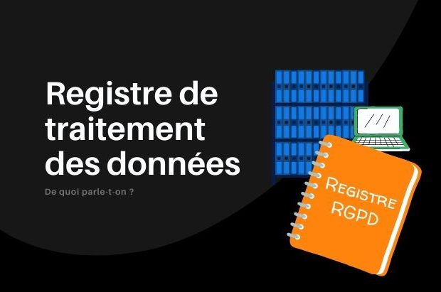

Définition
Le registre de traitement est l'outil de recensement de l’ensemble des traitements mis en œuvre sur des données et de disposer d'une vue d'ensemble de ce que vous faites avec les données personnelles au sein d'une organisation. Ce registre est prévu par l'article 30 du RGPD et il participe à la documentation de la conformité.

A qui ça sert ?
Le registre de traitement sert principalement au DPD ou au DPO (délégué à la protection des données) dans la gestion des données de l'entreprise.

Réglementation en matière de DCP
En effet, le registre de traitement doit respecter quelques règles par rapport au DCP (données à charactère personnel) :
- Finalité
- Base légale pour la récolte des données
- Données traitées et présence de données sensibles
- Durée de conservation
- Acteurs
- Mesures de sécurité mises en œuvre
- Transferts éventuels hors UE

